**التمرين الثالث:**

1. نستورد الصف القارئ java.util.Scanner إلى البرنامج من خلال استخدام التعليمة:



1. يغلف الدخل القياسي System.in بغرض من الصف القارئ من خلال استخدام السطر التالي:



1. قراءة قيم لمتحولات بأنماط مختلفة باستخدام القارئ:



1. التأكد من الدخل من أنه يوافق نمطا معينا:



1. نستورد الصفjavax.swing.JOptionPane من خلال استخدام التعليمة:



1. القيمة المعادة من الإجرائية showInputDialog هي من نوع String مثال:



الخرج

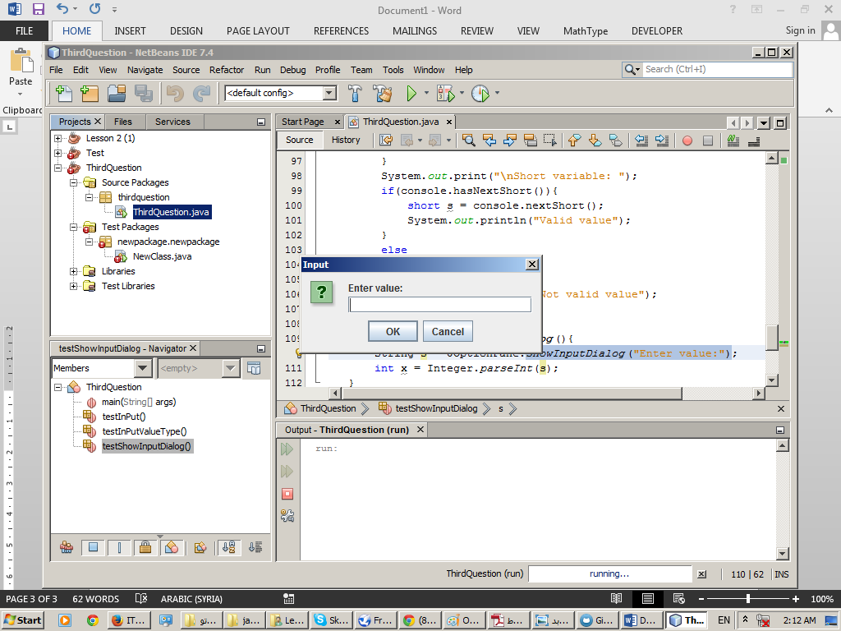

يتم تحويل القيمة إلى نمط ما مثل int وفق المثال:

